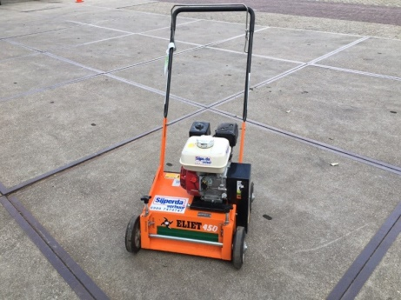****

**Handleiding: verticuteermachine benzine**

**Starten van de motor**

1. Zet de verticuteermachine in de hoogste stand op de wielen.   
2. Kijk of er voldoende brandstof in de tank zit, zo niet deze bijvullen met euro 95, (euro loodvrij).   
Kijk vervolgens of de motorolie nog op peil is.

3. Open de benzinekraan door deze volledig naar rechts “On” te bewegen.  
4. Als de motor vanuit een koude positie wordt gestart, beweeg dan de chokeknop die onder de

benzinekraan zit helemaal naar links. Als u de motor herstart is de choke normaal gesproken niet nodig. Hoewel, als de motor naar een bepaalde temperatuur is afgezakt is de choke wel nodig.

5. Draai de aan/uit schakelaar van de motor rechts naar de “I”positie. (indien aanwezig).

6. Zet de gashendel in de neutrale positie door deze helemaal naar rechts te verplaatsen. Start de motor niet als de gashendel op vol gas staat.

7. Knijp de noodstophendel in op het handvat en vasthouden. Indien niet ingedrukt, start de motor niet  
8.Trek aan het starterkoord. Let op dat het trekkoord niet helemaal wordt uit getrokken, de kans bestaat dat deze breekt.

8. Herhaal dit totdat de motor aanslaat.

9. Als de motor aanslaat kan de chokeknop weer uit door deze naar rechts **“Off”** te zetten.

10. Als de motor niet aanslaat na een aantal pogingen, doe de choke dicht en probeer nogmaals.  
11. Laat de motor ca. 5 minuten warm lopen.

Let op: Als het oliepeil te laag is stopt de motor en start deze niet meer voordat het olie weer op pijl is

bijgevuld.

**Stopzetten van de motor**1. Zet de gashendel in ruststand.  
2. Laat de motor ca. 2 minuten stationair draaien.  
3. Draai de rode stopknop op nul.  
4. Sluit benzinekraan.

**Werken met de verticuteermachine**  
1. Gebruik de grote blauwe hendel om de verticuteermachine op het gras te zakken.

Met draaiende motor.  
2. Stel met de zwarte draaiknop de juiste diepte af.  
3. Maak rondjes met de verticuteermachine over het gazon.  
5. Herhaal dit tot het gewenste resultaat is behaald.

Let op: nooit met draaiende machine over bestrating of grind heen rijden.

Beschadiging van de messen!